МИНОБРНАУКИ РОССИИ

Федеральное государственное бюджетное образовательное учреждение высшего образования

НИЖЕГОРОДСКИЙ ГОСУДАРСТВЕННЫЙ ТЕХНИЧЕСКИЙ

УНИВЕРСИТЕТ им. Р.Е.АЛЕКСЕЕВА

Институт радиоэлектроники и информационных технологий

Кафедра информатики и систем управления

Лабораторная работа №3

(наименование темы проекта или работы)

ПОЯСНИТЕЛЬНАЯ ЗАПИСКА

к курсовой работе

(курсовому проекту, ОТЧЕТ по лабораторной работе)

по дисциплине

ИиКТ

(наименование дисциплины)

РУКОВОДИТЕЛЬ:

________________ ____Шагалова П.А._ _

(подпись) (фамилия, и.,о.)

СТУДЕНТ:

________________ Калинина С. В

(подпись) (фамилия, и.,о.)

______________________

(шифр группы)

Работа защищена «___» ____________

С оценкой ________________________

**Задание к выполнению лабораторной работы № 3**

Знакомство с системой контроля версий GIT

**Задание на лабораторную работу:**

Загрузить отчёты и материалы по предыдущим лабораторным работам в репозиторий на GitHub.

**Цель работы:**

Познакомиться с git и освоить базовые операции.

**Ход работы:**

1. **Копируем репозиторий себе на аккаунт**
2. **Создаем локальную копию главного репозитория на компьютере**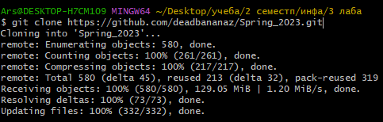
3. **Создаем в каждой из скопированных папок свою и закидываем в них работы**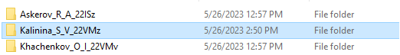
4. **Вводим команды для отслеживания git файлов**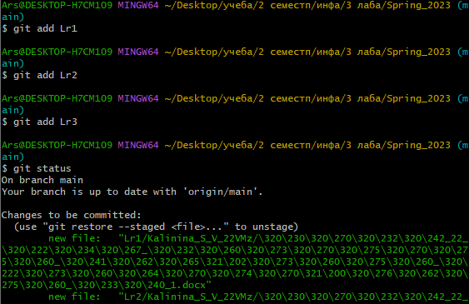
5. **Делаем коммит**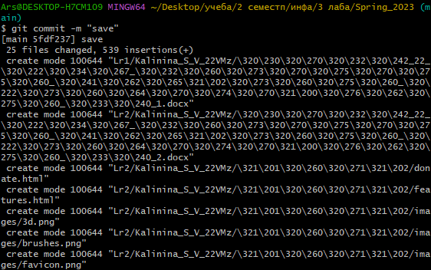

**Вывод:**

Научились создавать веб-сайты с помощью HTML и CSS.